Toegepaste Informatica / Elektronica-ICT

Blueprint een coole app voor iedereen

Onderdeel van de stage   
ondersteund door de

AP Hogeschool

en uitgevoerd op en begeleid door het bedrijf

Fake Company

Juul Destrooper

Specialisatie IT & Software – Minor AI

Begeleider: Dirk Duivel Academiejaar 2019-2020  
Mentor: Inge Engel 2de semester

Inhoudstafel

Versiebeheer 3

Termen en Afkortingen 3

Opdrachtgever 4

Samenvatting 4

Situatie As-Is 4

Situatie To-Be 4

Projectdefinitie 4

Doelstelling 4

Scope 4

Niet in Scope 4

Planning 5

Hoofdlijnen 5

Toelichting fases 5

Detailplanning 5

Functioneel design 5

Technisch design 5

Beschrijving van de mogelijke interfaces 5

Beschrijving van eventuele datamigratie 5

Beschrijving van eventuele impact op de huidige infrastructuur 6

Analyse van security en eventuele autorisatierollen 6

Documentatie 6

Bronvermelding 6

# Versiebeheer

[Het versiebeheer laat alle versies van het document zien met de daarbij horende wijzigingen. Denk eraan dat tijdelijke versies een nummer 0.x meekrijgen en dat de eerste finale versie het volgnummer 1.00 moet krijgen. De verspreiding is altijd naar personen, geen bedrijven.

Vergeet deze en andere cursief gedrukte sjabloontekst niet te verwijderen voor de document versies ≥ 1.0]

| Nr. | Datum | Verspreiding | Status | Wijziging |
| --- | --- | --- | --- | --- |
| 0.01 | 2020-03-20 | Dirk Duivel Enan Deire | Eerste draft | Inleiding + projectomschrijving met unit testen en integratie testen |
| 1.00 | 2020-06-06 | Dirk Duivel Enan Deire Inge Engel | Finale versie | Logo’s toegevoegd + laatste controle spelling + laatste aanpassingen voorgesteld door Enan Deire gedeeltelijk doorgevoerd + referenties aangepast volgens APA standaard |

# Termen en Afkortingen

| Term | Omschrijving |
| --- | --- |
| Lorem | Lorem ipsum dolor sit amet, consectetur adipiscing elit. Vestibulum lacinia fermentum metus, ut eleifend tortor aliquet ut. Proin hendrerit pharetra nunc eu vehicula. |
| IPSUM | Lorem ipsum dolor sit amet, consectetur adipiscing elit. Vestibulum lacinia fermentum metus, ut eleifend tortor aliquet ut. Proin hendrerit pharetra nunc eu vehicula. |

# Opdrachtgever

*[De opdrachtgevers van het project en hun rol in het project.]*

# Samenvatting

*[Korte samenvatting van het project en context, 1 of 2 alinea’s]*

# Situatie As-Is

*[De beschrijving van het huidig project of de huidige werkwijze en probleemstelling.]*

*[TIP ! Dit kan m.b.v. diagrammen zoals activiteitsdiagrammen voor processen, BPMN, toestandsdiagrammen voor toestandsveranderingen, sequentiediagrammen…]*

# Situatie To-Be

*[Wat ga je juist maken? Indien je Agile werkt, kan je de Epics beschrijven, het Minimal Viable Product, … Leg duidelijk het verschil uit met de As-Is situatie door bv. het nieuwe proces uit te tekenen. Een activiteitsdiagram van To-Be kan beschrijven welk stuk er anders is dan in het activiteitsdiagram van de As-Is.]*

## Projectdefinitie

## Doelstelling

*[Uitschrijven van de doelstellingen van het voorgestelde project]*

## Scope

* *[Opsommen van de functionaliteit en onderdelen dit bij het uitvoeren van het project horen. Probeer dit zo sluitend mogelijk te doen, dit voorkomt discussies.]*
* *Maak assumpties indien nodig.*
* *[TIP ! Gebruik use case diagram en use case scenario’s]*

## Niet in Scope

* *[Expliciet vernoemen wat niet tot de draagwijdte (scope) van het project hoort, bv. het aanleveren van onderdelen, opleiding, maintenance, onderhoud van servers, …]*

# Planning

*[Agile of Waterfall? Scrum of Kanban? Wekelijkse sprints of per maand? Hoe omgaan met stories die niet goedgekeurd zijn op demo? Welke tools om alles op te volgen?]*

## Hoofdlijnen

*[Korte beschrijving van de planning met de grootste deadlines.]*

## Toelichting fases

*[Indien de planning in fases of iteraties verloopt, bespreek dan kort hoe deze opgebouwd zijn.]*

## Detailplanning

* *[TIP ! Kan een Gantt Chart zijn of een tabel.]*

# Functioneel design

* [*Beschrijf hier wat er in het ontwerp reeds opgenomen worden m.b.t. functionaliteit, bv. alle schermen moeten volgens de huisstijl opgebouwd zijn, verduidelijkingen van business rules en beslissingen. Wat is de algemene lay-out, welke automatische acties moeten er achter je knoppen/processen zitten?]*
* *[TIP ! Denk aan wireframes,mock-ups, toestandsdiagrammen, beslissingstabellen, activitydiagrammen.]*

# Technisch design

* *[Geen code maar algemene* ***architectuur*** *(vb. Database-Firewall-Applicatieserver), gebruikte technologieën en configuratie]*
* *[TIP ! Denk aan klassediagrammen, sequentiediagrammen, beslissingstabellen, toestandsdiagrammen.]*

## [**Smart Object (Hardware Analyse)**](https://luytsm.github.io/iot-cursus/#/deliverables/analyse?id=smart-object-hardware-analyse)

IoT is een hardware project. De focus ligt op het ontwikkelen van een fysiek object. Een Smart Object kan beschreven worden aan de hand van de 4 volgende criteria.

1. Monitoring
2. Controle
3. Optimalisatie
4. Autonomie

De criteria zijn geordend volgens stijgende complexiteit. Monitoring is eenvoudiger dan een object volledig autonoom te maken. Hierdoor kan je de criteria ook gebruiken als leidraad doorheen het iteratief proces dat we gebruiken in IoT. Als je prototype ontwikkelt zorg er eerst voor dat het al data kan verzamelen vooraleer dat het volledig autonoom is.

Aan de hand van bovenstaand criteria wordt er een of meerdere Smart Objects gedefinieerd die een oplossing biedt voor de probleemstelling in het project.

Beschrijf in dit deel de nodige Smart Objects voor jullie project. Naast de beschrijving voorzie ook het volgende:

* Blokdiagram
* Specificaties
* Argumentatie
* Elektrisch schema

Hieronder kan je een voorbeeld vinden van elk diagram.

### [Blokdiagram](https://luytsm.github.io/iot-cursus/#/deliverables/analyse?id=blokdiagram)

In het blokdiagram deel je het hardware probleem op in grote delen en kan je zien hoe ze met elkaar gelinkt zijn.

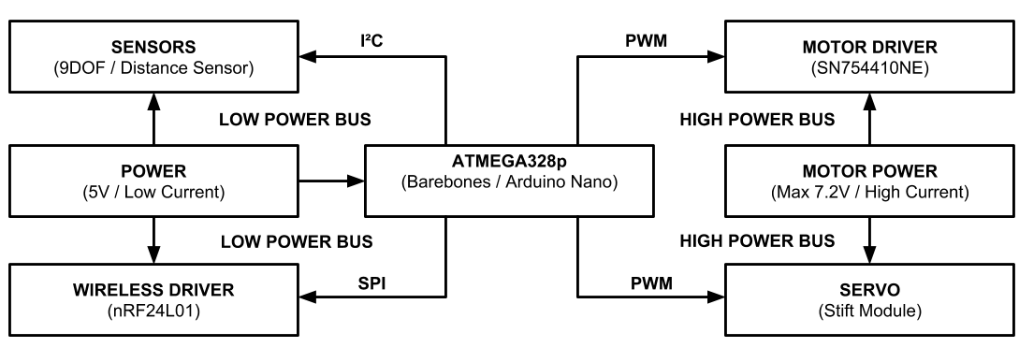

### [Specificaties](https://luytsm.github.io/iot-cursus/#/deliverables/analyse?id=specificaties)

Voor elke blok in het blokdiagram van een Smart Object stel je de specificaties en/of elektrische karakteristieken op. Deze worden in het volgende formaat meegeven in de analyse.

| **Blok** | **Specificatie** | **Min** | **Nominaal** | **Max** |
| --- | --- | --- | --- | --- |
| Motor Power | Werkspanning | 7V | 7.2V | 7.V |
| (Loodbatterij) | Stroom |  | 500mA | 2A |
|  | Capaciteit |  | 2700mAh |  |
| ATmega328p | Fcpu |  | 16 MHz |  |
|  | Werkspanning | 4.8V | 5V | 5.2V |
|  |  |  |  |  |

### [Onderliggende](https://luytsm.github.io/iot-cursus/#/deliverables/analyse?id=onderliggende-argumentatie) argumentatie

Voor elk blok van het blokdiagram moet je ook een argumentatie geven waarom deze gebruikt wordt in de voorgestelde oplossing in de analyse. Geef ook mogelijke alternatieven. Geef deze informatie in het volgend formaat:

| **Blok** | **Argumentatie** | **Alternatieven** |
| --- | --- | --- |
| Motor Power | De loodbatterij is oplaadbaar en levert de correcte spanning voor de motorsturing. De LiPo batterij is een betere oplossing vooral door gewicht en beter behoud van capaciteit. De loodbatterij was beschikbaar en moest niet aangekocht worden | LiPo, Powerbank |
| Wireless Driver | We maken gebruik van een nRF24L01 omdat de simpelste manier van communicatie is, geen protocol en een simpele communicatie voorziet. | Bluetooth, ZigBee, WiFi |

### [Elektrisch schema](https://luytsm.github.io/iot-cursus/#/deliverables/analyse?id=elektrisch-schema)

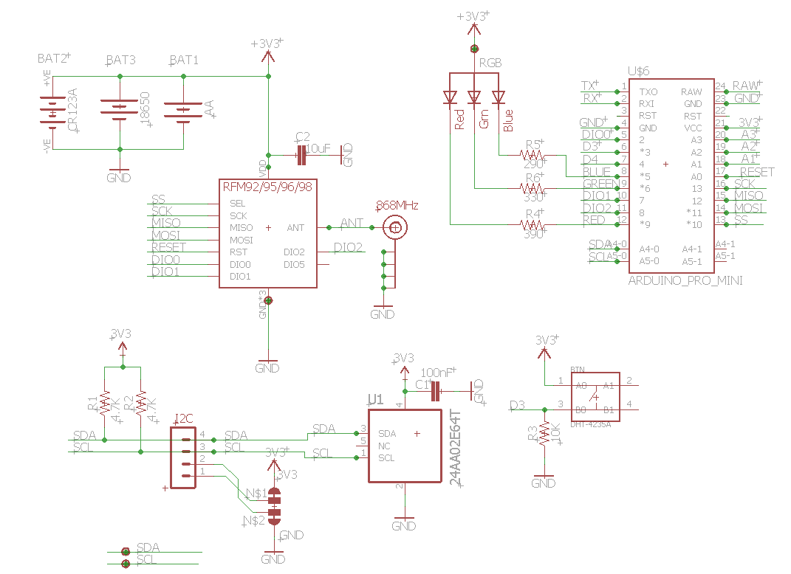

## [**Smart Object (Software Analyse)**](https://luytsm.github.io/iot-cursus/#/deliverables/analyse?id=smart-object-hardware-analyse)

Om software /datamigratie te analyseren is een top down methodologie aangeraden. Eerst moeten de datastromen vastgelegd worden. Als bepaalt is welke data er in en uit een specifieke blok van het systeem komt, moet eveneens het formaat bepaald worden waarin dit gebeurt. Om dit succesvol te doen moet er ook rekening gehouden worden met de hardware restricties. Bv. JSON versturen over I²C met een Arduino is gedoemd om te falen.

Het aangeven van welke data eer specifiek in een bepaald blok ingaat of uitkomt geef je weer met volgend format:

#### [Data in / Out](https://luytsm.github.io/iot-cursus/#/deliverables/analyse?id=data-in-out) (voorbeeld)

| **Blok** | **Data In** | **Data Uit** |
| --- | --- | --- |
| Motor Driver | 2x PWM Signaal | N.V.T. |
| ATMega328P | Configuratie instellingen, Sensordata | Configuratie instellingen, Sensordata |

Statediagram

Maak een statediagram van je voorgestelde oplossing. Hieronder vind je een voorbeeld:

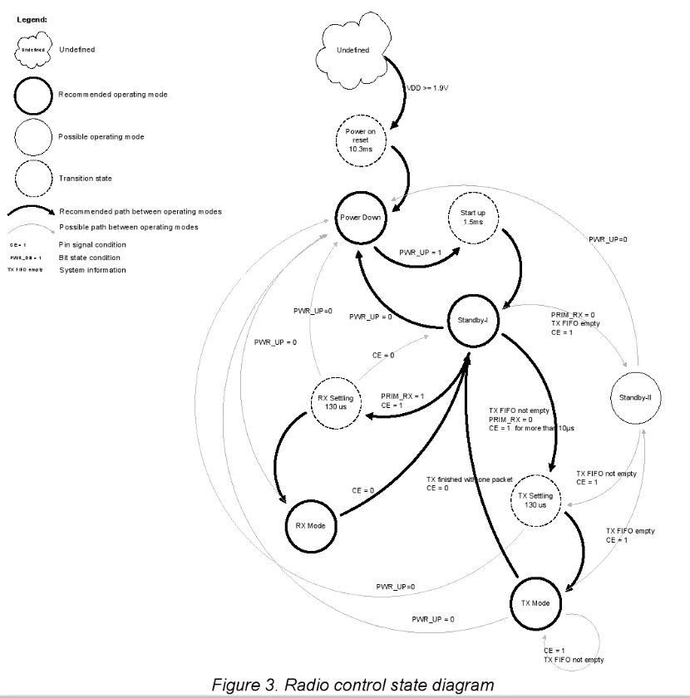

Flowchart

Het wisselen van de verschillende states beschrijf je best in flowchart. Maak voor elke transistion een flowchart.

Voorbeeld:

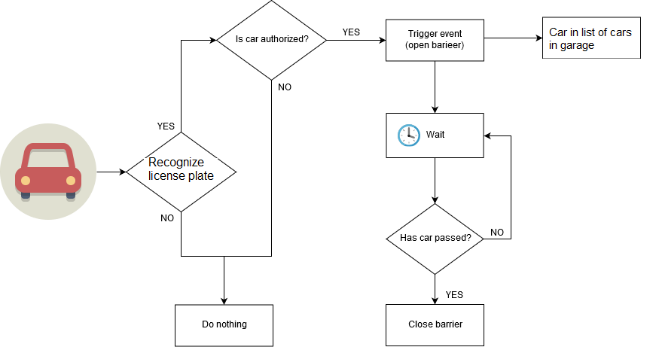IoT

# Beschrijving van de mogelijke interfaces

* *[Beschrijf de mogelijke interfaces van je project en hoe de communicatie gebeurt.]*
* *[TIP ! Gebruik een context DFD om te verduidelijken en zoek nog eens op wat een context DFD ook al weer is.]*
* Als er een grafische interface nodig, dienen hiervoor mock ups gemaakt worden. 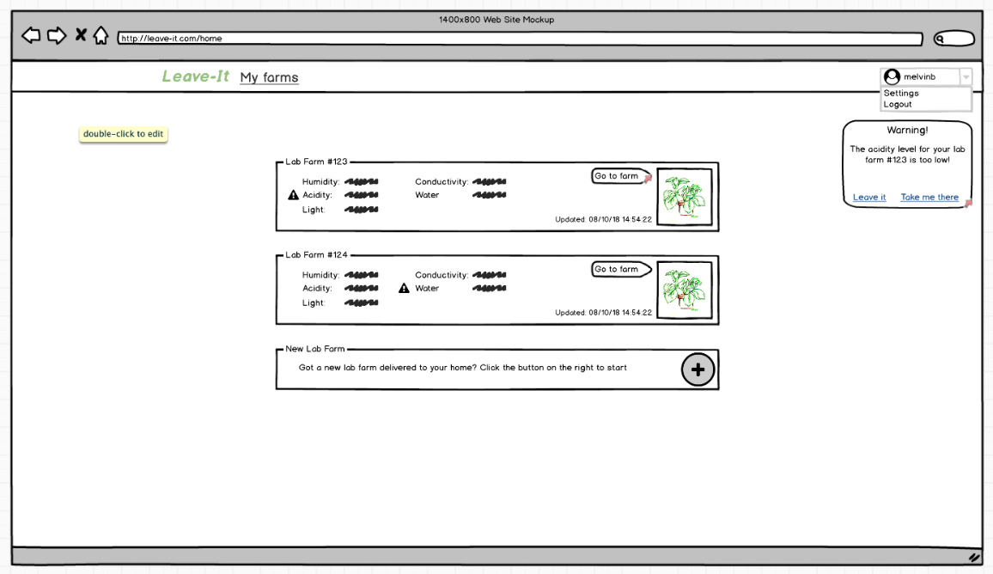

# Beschrijving van eventuele datamigratie

* *[Beschrijf de aanpak van de datamigratie en hoe de scripts opgebouwd zijn.]*
* *[TIP ! Je kan hiervoor ERD gebruiken, activiteitsdiagrammen.]*

# Beschrijving van eventuele impact op de huidige infrastructuur

* *[Beschrijf de impact op de infrastructuur. Dienen er servers aangekocht te worden,geherinstalleerd, of gewijzigd te worden? Worden er andere systemen in het landschap voorzien of verwijderd?]*
* *[TIP ! Gebruik component- of deploymentdiagram.]*

# Analyse van security en eventuele autorisatierollen

* *[Beschrijf de methode en aanpak van de security. Als het om een extern systeem gaat, leg dan uit hoe zij het aanpakken. Kan het gehackt worden?]*
* *BCP*
* *Privacy*
* *[Beschrijf de verschillende autorisatierollen en wat ze net kunnen in het systeem]*

# Documentatie

* *[Hoe wordt documentatie in de code voorzien?]*
* *[Zal er documentatie voorzien worden als het project opgeleverd wordt, bv. handleidingen?]*

# Bronvermelding

[Vermeld hier al je bronnen volgens de APA stijlgids (<https://apastyle.apa.org/>). Denk eraan dat elk brontype (website/rapport/wetenschappelijk artikel/hoofdstuk uit boek/…) zijn eigen stijl heeft. ]

|  |  |
| --- | --- |
| [1] | Jan, A. (2015-04-12). De titel van deze pagina. Opgehaald van <http://xxxxxxxxx>. |
|  |  |